Муниципальное дошкольное образовательное учреждение
«Детский сад комбинированного вида № 28 «Золотой ключик»

Паспорт прогулочного участка
группы № 18 «Улыбка»

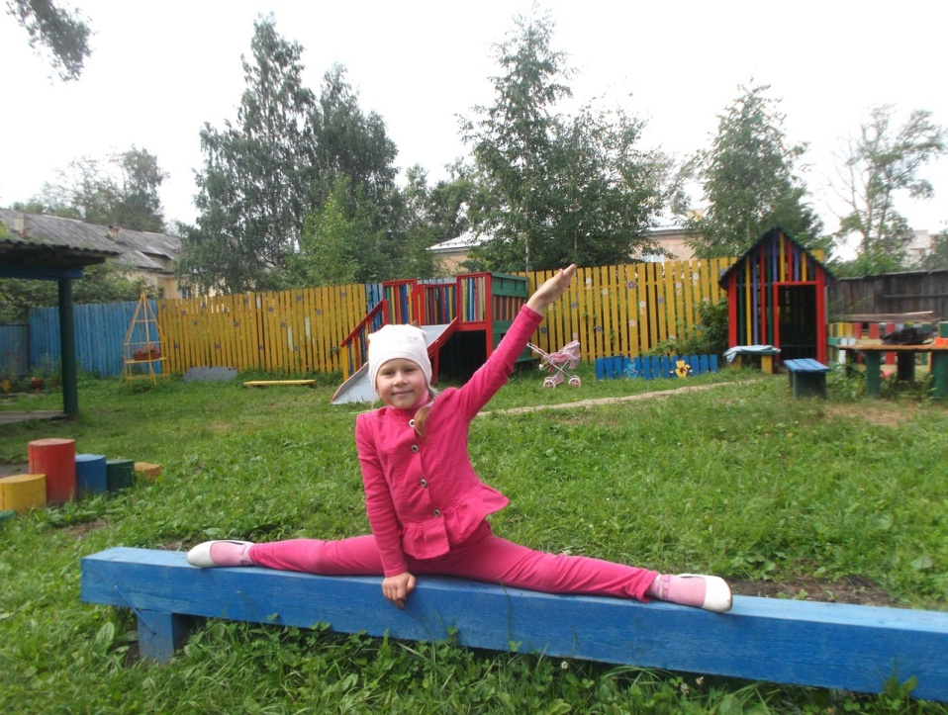

Воспитатели группы: Маркина Л.В., Романович Т.П.

«Детский сад начинается с участка»

Цель:
Улучшение экологического и эстетического состояния территории ДОУ, рационального ее использования в соответствии с воспитательно-образовательными задачами по ФГОС и повышения ее привлекательности.

Задачи:
- Оборудовать в соответствии с современными требованиями ФГОС игровую площадку.
- Вовлечь в процесс работы родителей, детей; выявить среди родителей деловых партнеров.

Аннотация

Полноценное и разностороннее развитие и воспитание детей дошкольного возраста невозможны без правильно организованной деятельности. Чтобы обеспечить ее необходимо в ДОУ создать соответствующие условия, как в помещении, так и на участке.
Наш участок характеризуется наличием разнообразных зон, вовлеченностью всех участников в педагогический процесс и нетрадиционностью форм взаимодействия детей и взрослых.
Игровые постройки на участке ориентированы на любой возраст и не только активизируют двигательную активность воспитанников, но и способствуют развитию креативности в игре, расширению кругозора, формированию социальных навыков.

Почвы, растительный и животный мир.
Почва

На территории участка группы № 18 «Улыбка» преобладает суглинистая почва. Удобрения не используется, но привозится песок для игровой деятельности детей.

Растительный мир

На территории площадки представлены различные виды растений: деревья, травянистые растения, что дает воспитателям возможность проводить разнообразную образовательную деятельность по ознакомлению воспитанников с природой, организовывать физкультурно-оздоровительную работу на свежем воздухе.

Травянистые растения

Дикорастущие: подорожник, одуванчик, пырей, лопух, мать-мачеха, клевер.
Декоративные:
- многолетние декоративные цветы на клумбах;
- однолетние декоративные цветы на клубах (меняются ежегодно, предпочтение отдаётся цветам без сильно выраженного запаха).

Животный мир

На территории встречаются:
- млекопитающие: кошки, собаки;
- птицы: воробьи, вороны, голуби, синицы, свиристели, дрозды;
- насекомые: различные виды бабочек, жуки (божьи коровки, жужелицы, майский жук), мухи, комары, муравьи, шмели, пауки.
Перечень обитателей не полный. Животный мир требует дополнительных исследований.

Содержание работы

Стратегия развития нашего общества направлена на повышение роли человеческого фактора, на выявление и реализацию его творческих возможностей. Гармоничное развитие ребенка – основа формирования личности. Оно зависит от успешного решения многих воспитательных задач: физических, нравственных, эстетических и т.д. Одной из главных задач воспитания на данный момент является становление экологического воспитания дошкольников. Особое внимание в дошкольных учреждениях отводится созданию предметно - развивающей среды на участках.
На участке нашей группы созданы объекты, обеспечивающие разнообразную деятельность детей и взрослых по следующим направлениям: оздоровительное, познавательное, эстетическое и игровое.
В соответствии с обозначенными направлениями на участке мы выделили несколько центров:
- центр экспериментирования «Любознайка» (песочница с увлажненным песком, весы, султанчики, природный и бросовый материал, формочки, ведѐрки и совочки; заводные и резиновые игрушки…)
- центр «Цветущий оазис» (наблюдения и уход за различными цветущими растениями на клумбах)
- центр двигательной активности «Мини-стадион»: (оборудование для равновесия (бревно с наклонными досками, пенѐчки для спрыгивания; снаряды для горизонтального и вертикального метания; кольцо для подлезания и перелезания)
- центр «Игротека» (площадка для творческих, режиссѐрских и сюжетно-ролевых игр)
- центр для самостоятельной деятельности детей: столики, скамейки, стульчики, книги, пособия для рисования, дидактические и настольно-печатные игры.

Центр экспериментирования «Любознайка» (простейшие опыты в природе)
Опыты в природе приносят массу положительных эмоций, позволяют в непринужденной, увлекательной форме вспомнить пройденный материал, лучше узнать окружающий мир природы. Ну, а выносной материал у нас всегда под руками: весы, султанчики, природный и бросовый материал, ведѐрки и совочки; заводные и резиновые игрушки, лупы… И новым открытиям нет конца!
Наша выносная лаборатория – переносная. Ее легко можно переместить в любой уголок участка и организовать различные опыты.
Центр «Цветущий оазис»
На участке создан уголок с цветущими растениями, за которыми дети наблюдают в течение всего лета. Для ухода за цветами есть необходимый выносной инвентарь – лейки, ведерки, лопатки, грабельки. Всѐ это учит детей прилежно трудиться и ценить труд друг друга и взрослых, замечать красоту природы и переживать радостные моменты.
В нашем центре есть небольшой водоем. В зависимости от времени года он превращается то в место жительства лягушки – попрыгушки, за которой дети с удовольствием наблюдают, то в цветущий сад, где растет цветочек аленький, то в объект для наблюдения за жизнью под водой зимой.
Центр «Игротека»
Площадка для творческих, режиссѐрских и сюжетно-ролевых игр позволяет создавать условия для творческой деятельности детей, развития фантазии, формирования игровых умений, реализации игровых замыслов, воспитания дружеских взаимоотношений между детьми.
Дети с удовольствием разворачивают на площадке целые театральные постановки или небольшие миниатюры, организовывают спектакли для детей из других групп и родителей.
А иногда площадка превращается в зону сюжетно – ролевых игр «Семья», «Больница».
Центр двигательной активности «Мини-стадион»
Центр имеет разнообразную физкультурно-игровую среду, обеспечивающую рациональную двигательную активность детей, исключающую односторонность физического развития и способствующая тому, чтобы у детей вырабатывались и совершенствовались как стереотипные, так и ситуационные движения: развития основных движений, спортивных упражнений, проведения подвижных и спортивных игр.
Площадь участка позволяет проводить коллективные подвижные игры и эстафеты. Также с помощью выносного материала: дуг, конусов, обручей можно создать полосу препятствий, а на асфальтовых дорожках играть в классики.
А помогает им в этом спортивный бегемот, который приготовил им различные физкультурные пособия: кегли, флажки, скакалки, различные мячи

Центр для самостоятельной деятельности детей
Здесь имеются столики, скамейки, стульчики, книги, пособия для рисования, дидактические и настольно-печатные игры.
И каждый может найти себе занятие по душе! Здесь нет предела детской фантазии!

Работа на перспективу

- Организовать «птичью столовую».

ФОТООТЧЕТ
Информационный стенд для родителей

